テーマ | 情報通信ネットワークを活用した情報の収集・発信
概要 | グループで、身のまわりの現象や社会現象などについて、情報通信ネットワーク等を活用して調査し、情報を適切に収集・分析・発信する方法を習得する。
ねらい | 社会調査や実態調査研究などを行い、その結果を発表するという課題解決学習を通じて、情報の収集，整理，分析，発表，発信など一連の学習活動に、コンピュータや情報通信ネットワークを統合的に活用することを習得する。
関連する主な  科目・項目 | 情報C  情報の収集・発信と個人の責任 | 難易度 | 易・普・難 | 想定  時間数 | 約10時間
準備するもの | プレゼンテーションソフト | 作成者 | 太田 英之

１ 学習の展開

第１時
グループ分けとグループ内での組織作り，日頃、興味を持っていること、疑問に思うことなどテーマ設定のための情報収集

第２時
テーマの決定及び、調査準備（目的，手段，方法などの検討と決定）

第３時
調査についての注意、調査目的・手段・方法など確認と調査の開始

第４時
調査の継続とまとめ

第５時
情報の分析と表現に関する注意（表現方法の工夫について、自作教材，ネット上コンテンツで説明）

第６時
情報の分析と表現方法を考えた発表の準備

第７時
表現方法を考えた発表の準備と発表のリハーサル

第８時
第１回目の発表及び講評
・第1回目の発表（5分×８G=４０分）
・クラス全員で各グループの発表への講評をする。（用紙を用意し、それに記入、回収する。）
・各グループが自分たちのプレゼンテーションが見られるように、ビデオに撮る。

第９時
発表内容の再検討及び修正
・講評やビデオをもとに、自分たちのグループの発表の問題点・改善点を検討する。

第１０時
第２回目の発表およびまとめ
・第２回目の発表（5分×８G=４０分）

２ 表現方法の工夫

調査研究した内容をプレゼンテーションソフトを用い、次の３パターンで表現し、例として生徒に提示し、表現の工夫について考えるきっかけとする。内容は「物理ⅠＢ」の「半減期」についてである。
ア パターン1
- 調べたことをそのまま表す。
- 背景にも気を使わない。
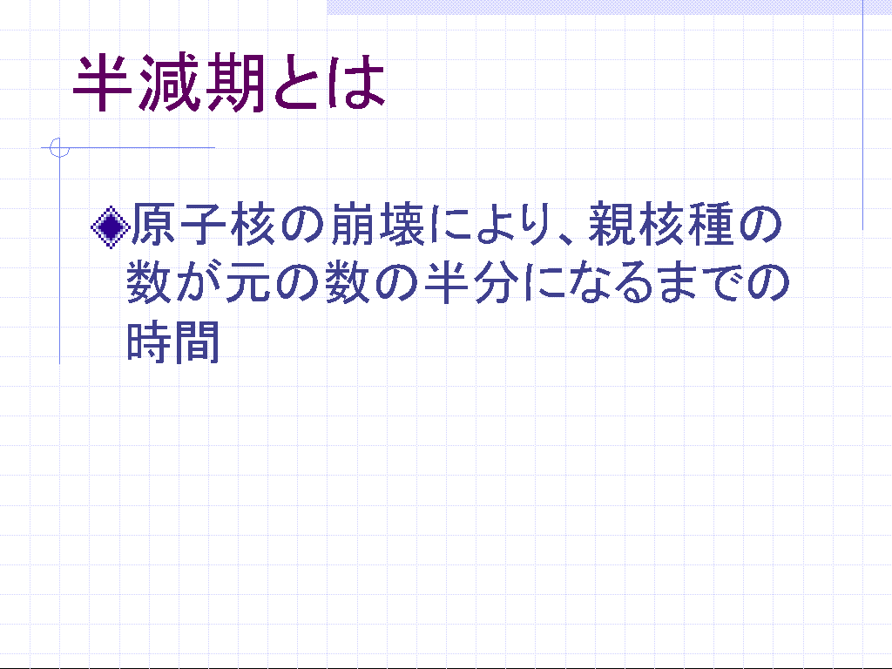

イ パターン2
- 調べた内容をキーワードに絞り、箇条書きにする。
- 背景を濃い色に、文字は大きく明るい色とする。
- 説明を補足するための図を挿入する。
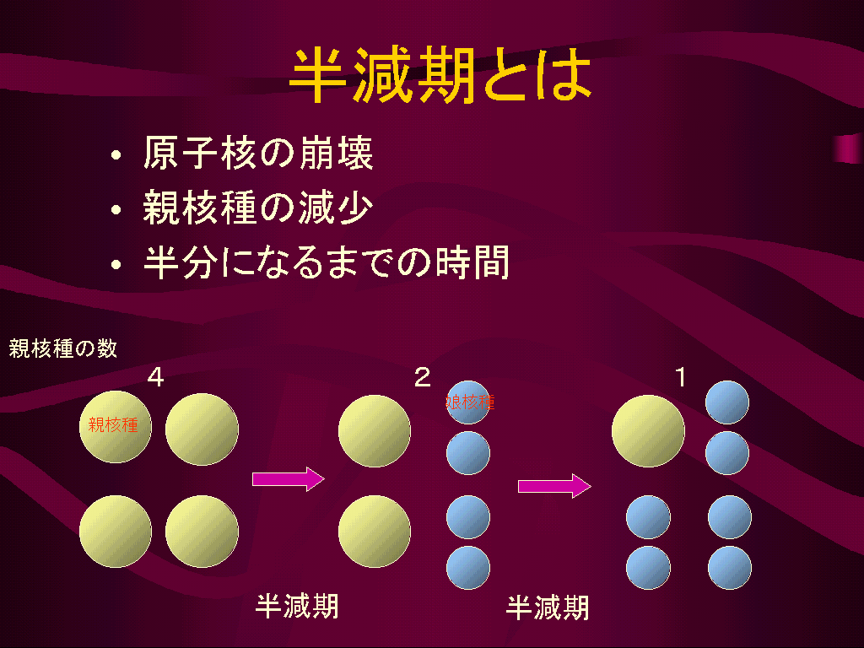

ウ パターン3
イ の工夫+次の項目
- 挿入した図に、説明に合わせて動きをつける。
- 「半減期」の理解を深めるため、Excel VBAによる原子核崩壊のシミュレーションをリンクで挿入する。（なお、このシミュレーションは、、視覚的に表示させる。また、参考として、シミュレーション2で娘核種の崩壊までシュミレーションすることにする。）
- 同じく、放射線測定器である「GM計測管」の写真をリンクで挿入する。
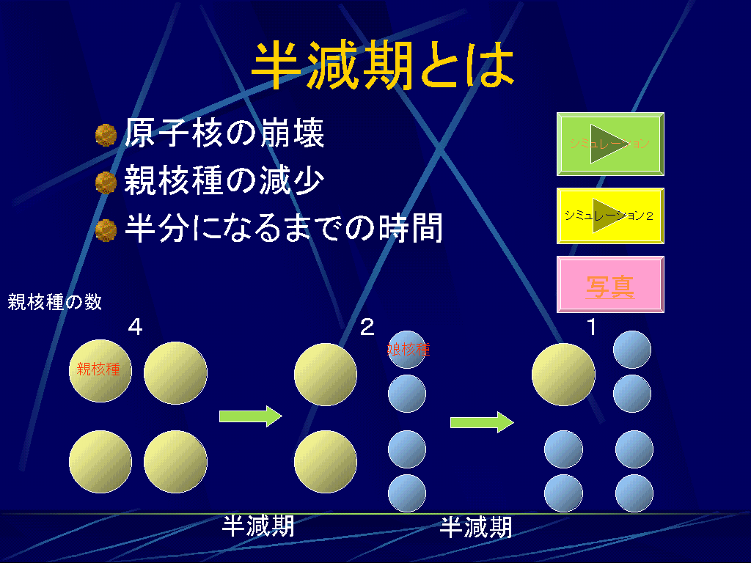

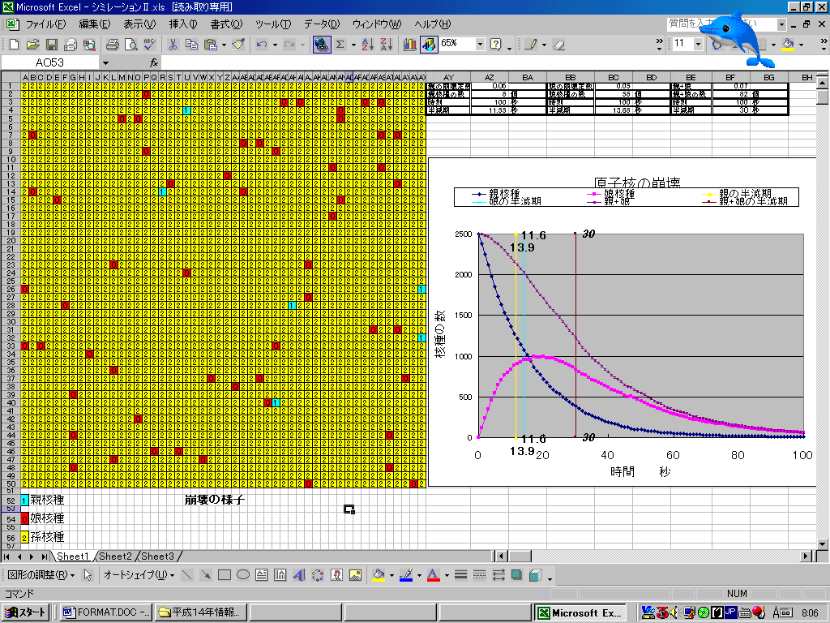

なお、表現方法の工夫の例として、

プレゼンテーションにおける表現方法の工夫.pps
放射線について１.ppt
放射線について２.ppt
放射線について３.ppt
シミュレーション.xls
シミュレーションⅠ-2.xls

の６個のファイルを添付します。

